Москвичи проголосовали за торговые автоматы в театрах
16.03.2015
Таковы итоги опроса в проекте «Активный гражданин». 65% горожан ничего не имеет против продажи кофе и булочек в театрах через автоматы быстрого обслуживания.
Несколько столичных театров идею также поддержали идею установки вендинговых киосков в своих фойе. Первыми откликнулись - Центр имени Вс. Мейерхольда, «Модернъ», «Новый драматический театр», театр «Ромэн», «Школа драматического искусства.
Автоматы не помешают классическому виду обслуживания, к которому привыкли московские театралы. Буфетом в антракте пользуются порядка 70% зрителей. Идея установки роботов-автоматов была предложена для того, чтобы исправить ситуацию с длинными очередями к буфету, которые образуются в фойе театра перед спектаклем и во время антракта.
В электронном голосовании, проходившем в «Активном гражданине» с 16 февраля по 11 марта, приняли участие 270 тысяч человек 65% проголосовавших высказались «за» установку автоматов с горячими и холодными напитками, а также со снеками и бутербродами. 7% - за аппараты только с прохладительными напитками, снеками и бутербродами, 5% - нужны только аппараты с кофе, чаем и горячим шоколадом. 21% респондентов посчитали, что торговые автоматы не впишутся в интерьер театров и устанавливать их не нужно. Оставшиеся 14% либо не пользуются буфетами, либо затруднили с ответом, либо отдали вопрос на откуп специалистам.
Согласно волеизъявлению москвичей Департамент культуры города Москвы направит рекомендательные письма в подведомственные театры с просьбой об установке торговых автоматов.
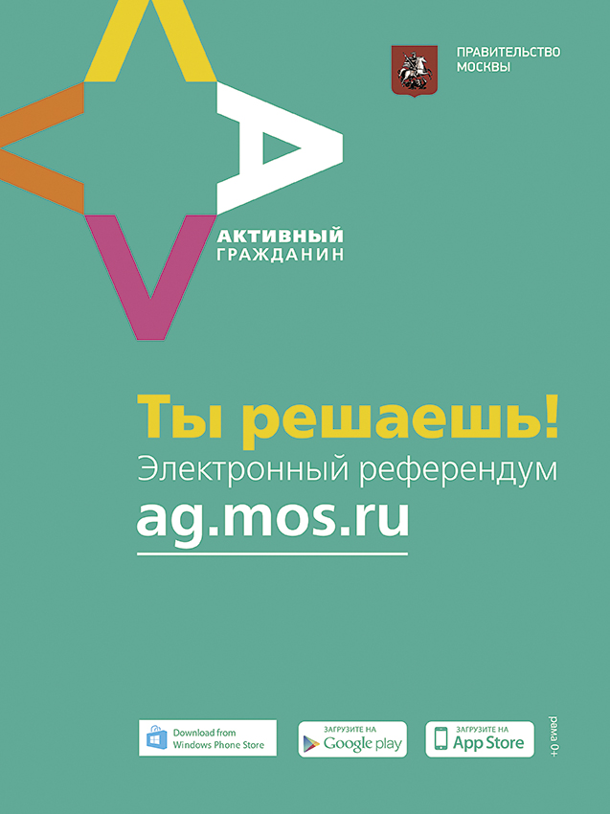

Адрес страницы: http://krylatskoe.mos.ru/presscenter/news/detail/1660144.html
Управа района Крылатское города Москвы

